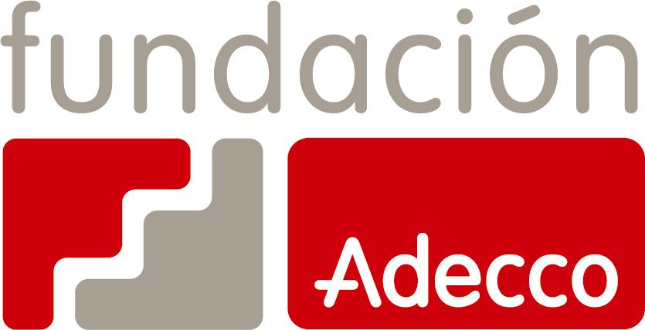



Las Comunidades Autónomas impulsan la Responsabilidad Corporativa

III Jornadas Rumbo al Desarrollo Sostenible

Palma de Mallorca, 20 de julio.- Hoy han tenido lugar las III Jornadas Rumbo al Desarrollo Sostenible, organizadas por el Club de Excelencia en Sostenibilidad, la Fundación Adecco y la Fundación para el Desarrollo Sostenible de las Islas Baleares. El objetivo de la tercera edición de este encuentro ha sido fomentar la Responsabilidad Corporativa en las Comunidades Autónomas y para ello se ha contado con la presencia de consejeros de los gobiernos autonómicos de Baleares, la Comunidad de Madrid, La Rioja, Aragón y la Comunidad Valenciana. Todos ellos han dado a conocer las políticas públicas de promoción de la Responsabilidad Social Corporativa que están elaborando las Comunidades Autónomas en España.
Las jornadas han consistido en dos mesas redondas, en las que se ha analizado la Responsabilidad Corporativa desde el punto de vista de la Administración Pública, a través de las políticas y las actividades concretas desarrolladas por las CC.AA. y una conferencia en la que se ha abordado la perspectiva empresarial.
Arturo Aliaga, consejero de Industria, Comercio y Turismo del Gobierno de Aragón, ha explicado que su trabajo en materia de Responsabilidad Corporativa “es la creación de una economía sostenible, generando empleo y desarrollando coordinadamente las políticas sociales, económicas y medioambientales. En esta tarea, el trabajo conjunto de empresas, Administración y sindicatos es fundamental para la convivencia en el marco del desarrollo sostenible. Hemos dado varios pasos para conseguir estos objetivos. Así, en 2002 creamos un premio que se otorga anualmente a empresas que desarrollan programas de RSC, con la intención de sensibilizar y divulgar la responsabilidad corporativa. Por otro lado, el Gobierno de Aragón tiene un programa de subvenciones a PYMES para que pongan en marcha políticas de RSC. Hasta el momento, 87 empresas se han beneficiado de estas ayudas para implantar códigos de conducta o fomentar hábitos saludables”.
Francisco Mesonero, director general de la Fundación Adecco ha afirmado que "el núcleo de partida de cualquier política de RC radica en las personas. Las Administraciones Públicas juegan un papel importantísimo en el campo de la divulgación y fomento de la RC salvaguardando el principio de voluntariedad de las empresas. Ellas como ciudadanos corporativos que son han de actuar igualmente de manera responsable. En esta línea, La Fundación Adecco colabora desde 1999 con organismos oficiales como el Ministerio de Medio Ambiente y el Ministerio de Trabajo y Asuntos Sociales y los Servicios Públicos de Empleo de las CC.AA de Andalucía, País Vasco, Madrid, Canarias, Valencia y Catalunya para el impulso de la incorporación al mercado laboral de mujeres con responsabilidades familiares no compartidos o víctimas de violencia de género, personas con discapacidad y mayores de 45 años".
También ha intervenido Pau Collado, Director General de la Fundación Balears Sostenible, que ha hecho hincapié en que el objetivo de las jornadas es, entre otros, “contraponer las diferentes políticas publicas en esta línea. Pero también compartir experiencias concretas de otras CCAA, conocer de primera mano el análisis de expertos en la materia y analizar modelos seguidos por algunas empresas son algunos de los objetivos que nos hemos marcado en esta jornada” además de apuntar que “hay que trasladar un mensaje de necesidad y no de oportunidad sobre lo que hoy conlleva la implantación de políticas públicas y privadas en la gestión de nuestras empresas e instituciones”.
Por su parte Juan Alfaro, Secretario general del Club de Excelencia en Sostenibilidad, destacó que “las jornadas que estamos celebrando constituyen las primeras en España que tratan de analizar el papel que están jugando las CC.AA. en el ámbito de la Responsabilidad Corporativa. Nuestra intención es que se repita con carácter anual ya que supone una importante promoción de la responsabilidad corporativa a nivel autonómico”. Según Alfaro, “cada día más países de la Unión Europea promulgan políticas de promoción y divulgación de todos los conceptos que componen la responsabilidad corporativa con el objetivo de que cada vez más empresas los integren en sus estrategias de negocio. En estas jornadas analizamos esta tendencia con ejemplos autonómicos".

Más información:
Beatriz Ontañón Laura García Cuervo
Dpto. Prensa Fundación Adecco Román y Asociados
Tel.: 91 700 49 20 Tel. 91 591 55 00

